ĐẠI HỌC CẦN THƠ
TRƯỜNG CÔNG NGHỆ THÔNG TIN VÀ TRUYỀN THÔNG
KHOA CÔNG NGHỆ PHẦN MỀM

BÁO CÁO THỰC HÀNH
NỀN TẢNG CÔNG NGHỆ SỐ
Bài tập: Tin Học Văn Phòng

Giảng Viên: | Lê Huỳnh Quốc Bảo
Học Phần: | CT005 - D01 - Nền Tảng Công Nghệ Số
Họ Tên SV: | Đinh Phương Quyên
Mã Số SV: | B2604667
Lớp: | Kỹ Thuật Phần Mềm – DI2696A1

MỤC LỤC
LAB 02: Microsoft Word và Google Docs 3
2.1. Trộn thư dữ liệu từ Excel 3
2.2. Tạo mục lục 6
2.3. Google Docs 21
LAB 3: Microsoft Excel và Google Sheets 22
3.1. Microsoft Excel 22
3.2. Google Sheets 26
LAB 4: Microsoft Powerpoint 27
4.1. Bài Thực Hành Số 1 27
4.2. Bài Thực Hành Số 2 27
LAB 05: Tạo, quản lý và chia sẻ nội dung số 28
5.1. Hợp Tác Nhóm Trên Google Docs 28
5.2. Tạo và quản lý mã nguồn 29

LAB 02: Microsoft Word và Google Docs

2.1. Trộn thư dữ liệu từ Excel
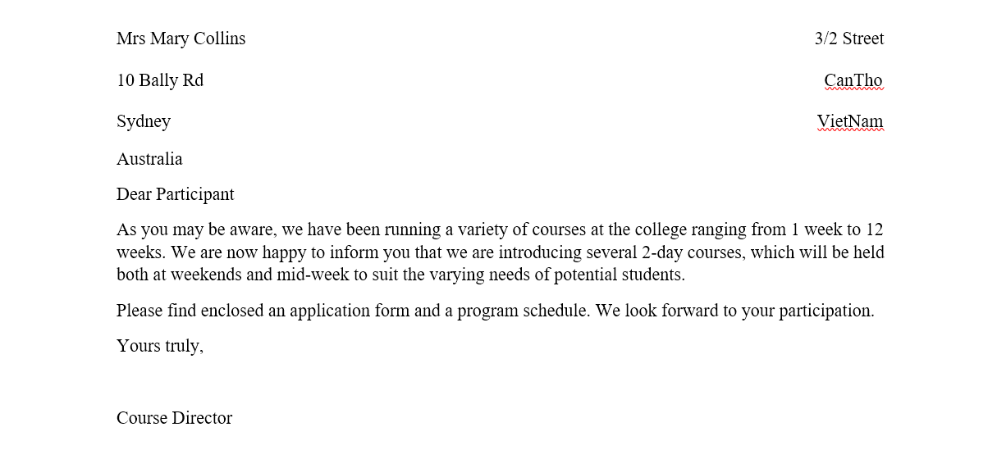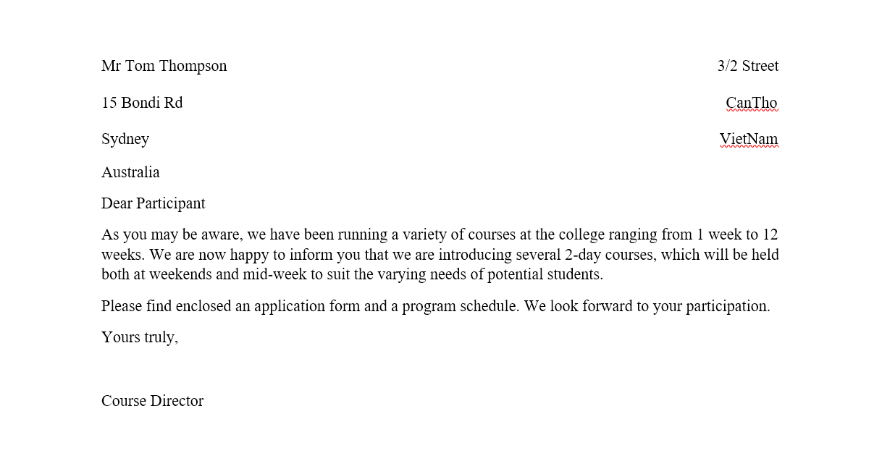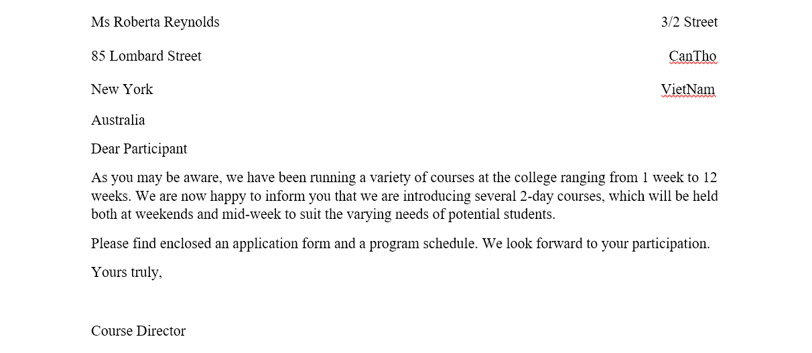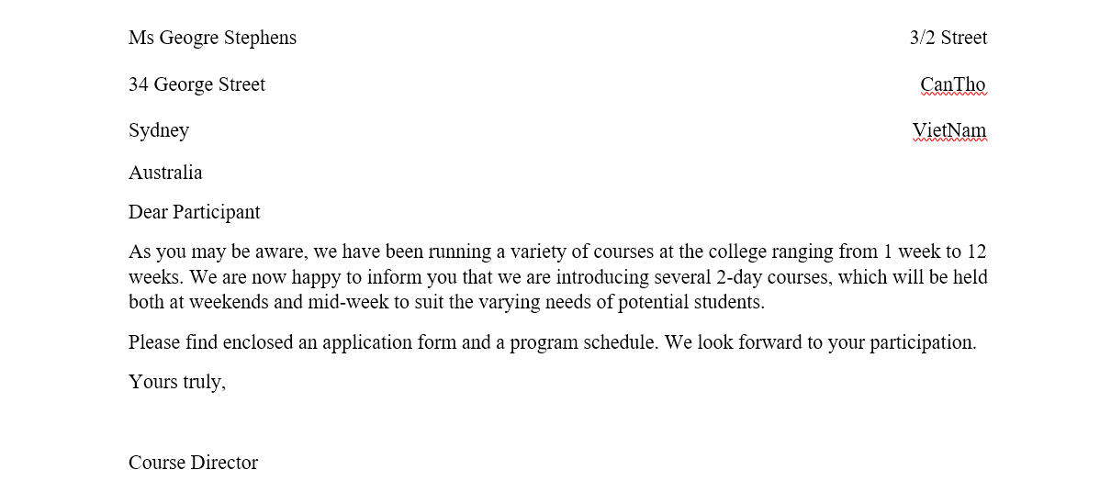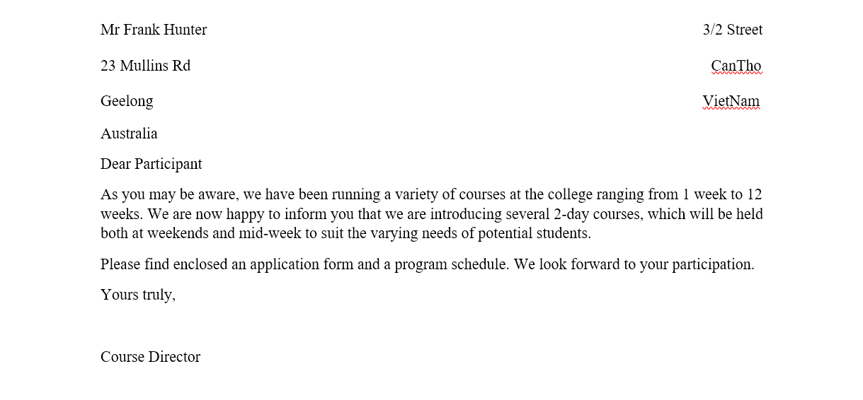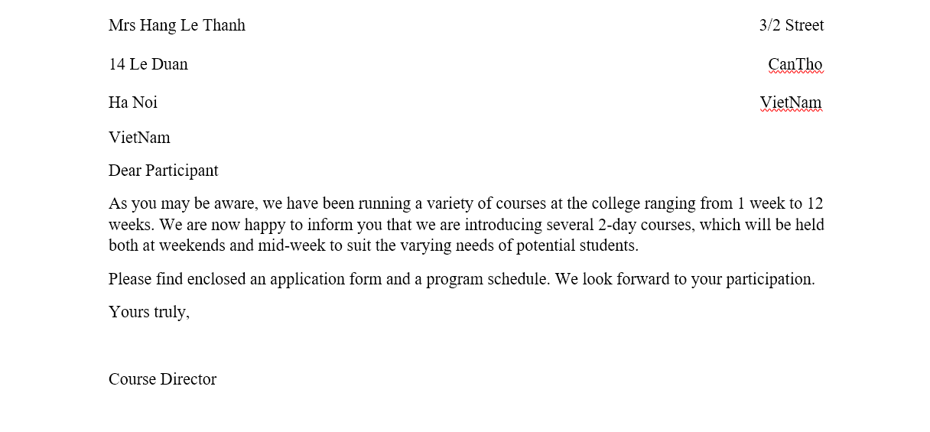
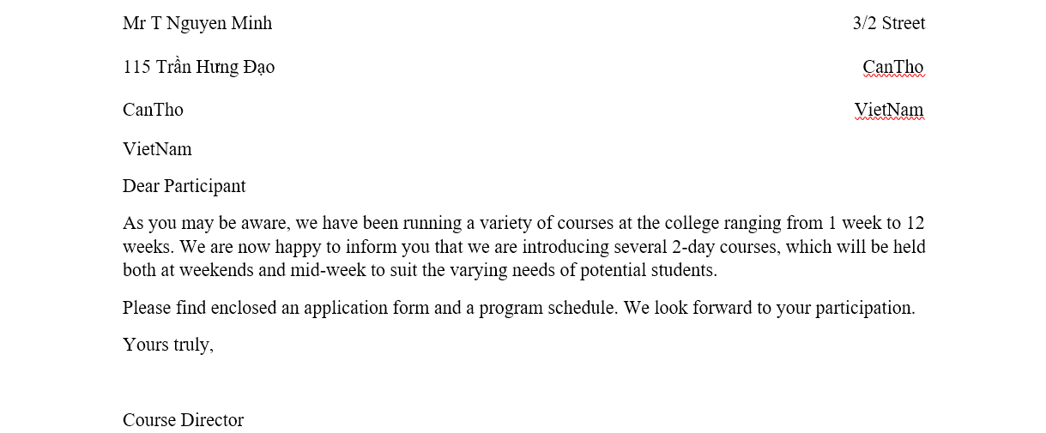

2.2. Tạo mục lục
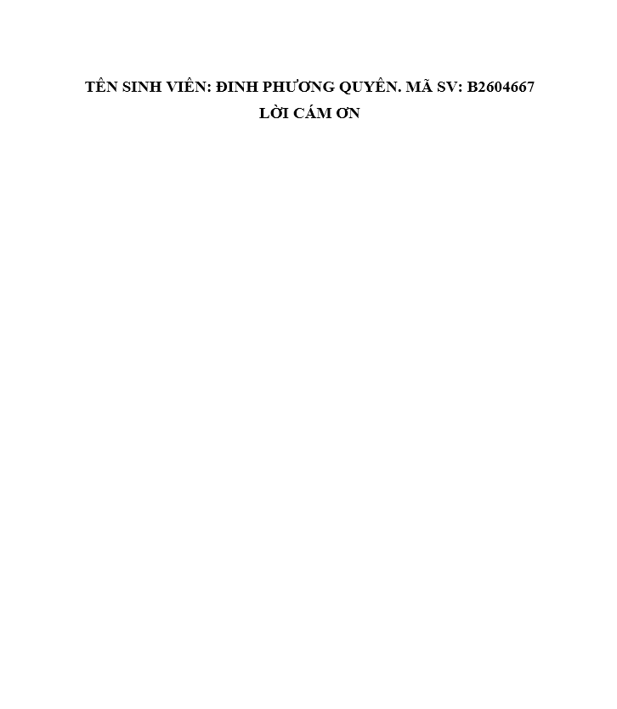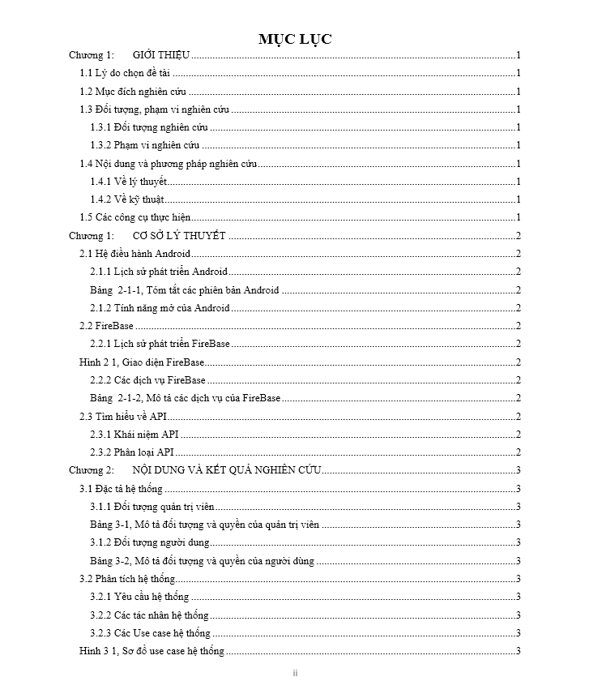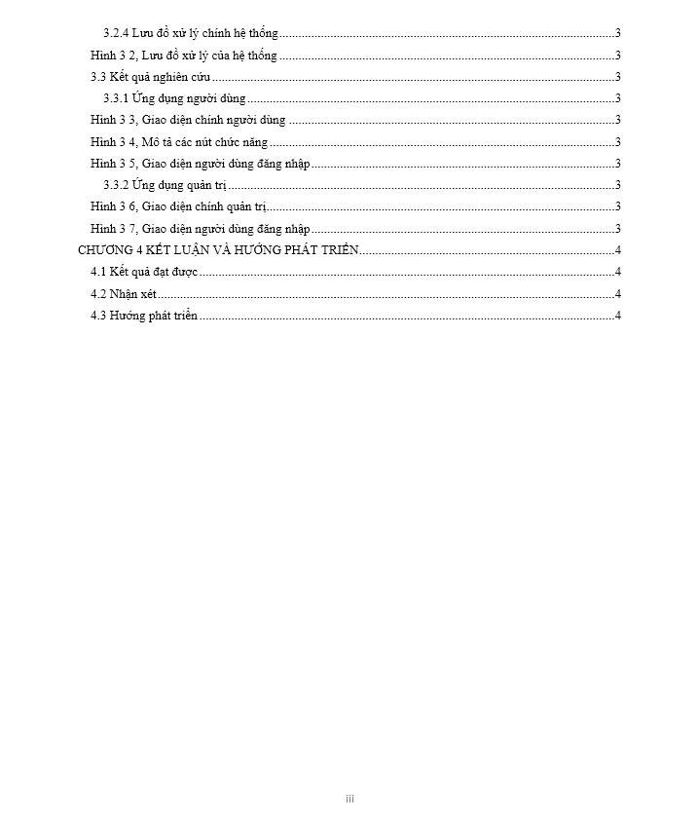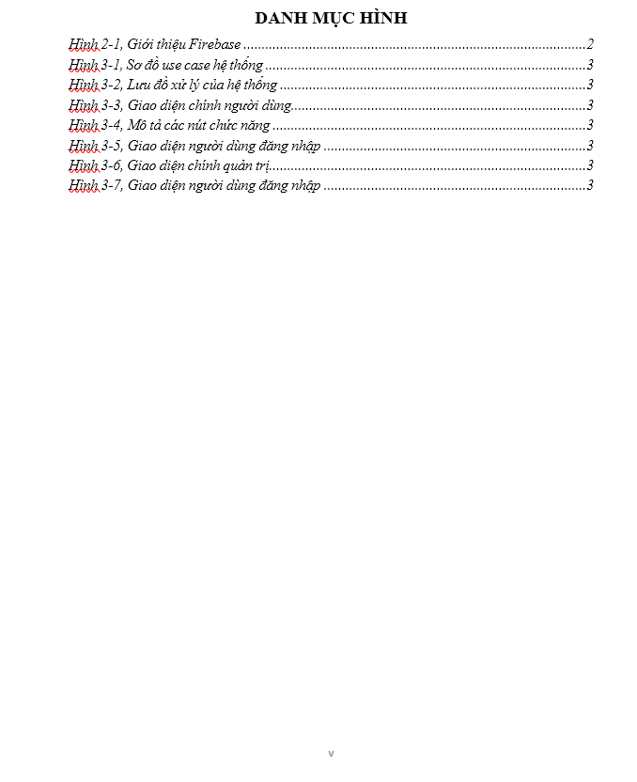
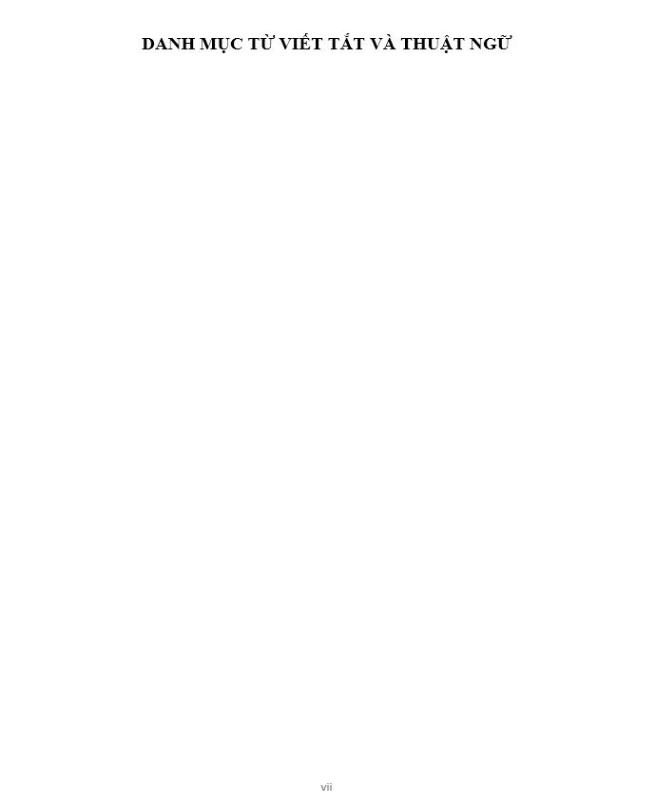
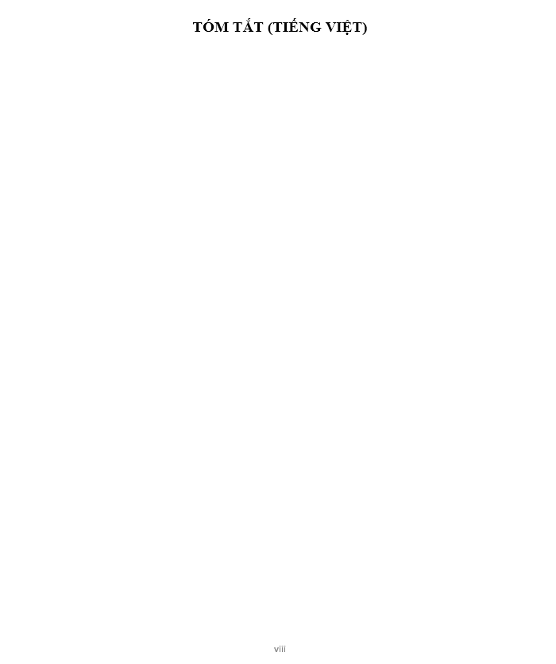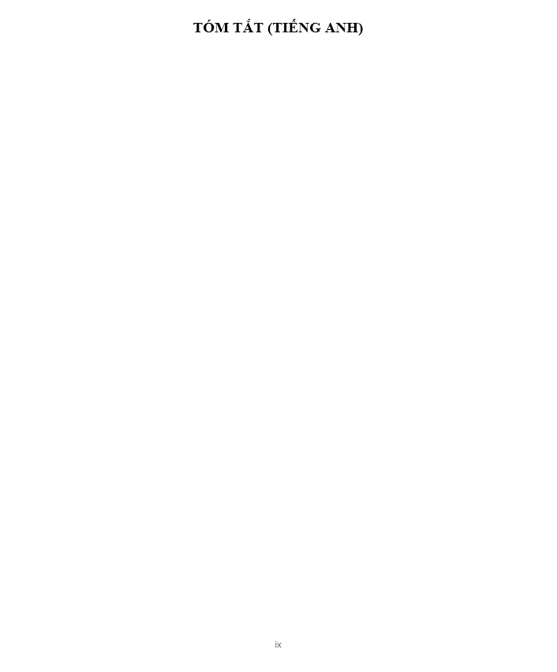
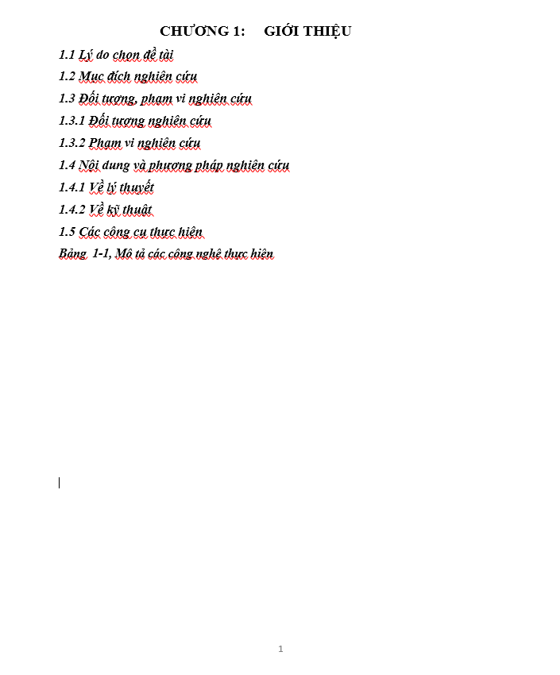
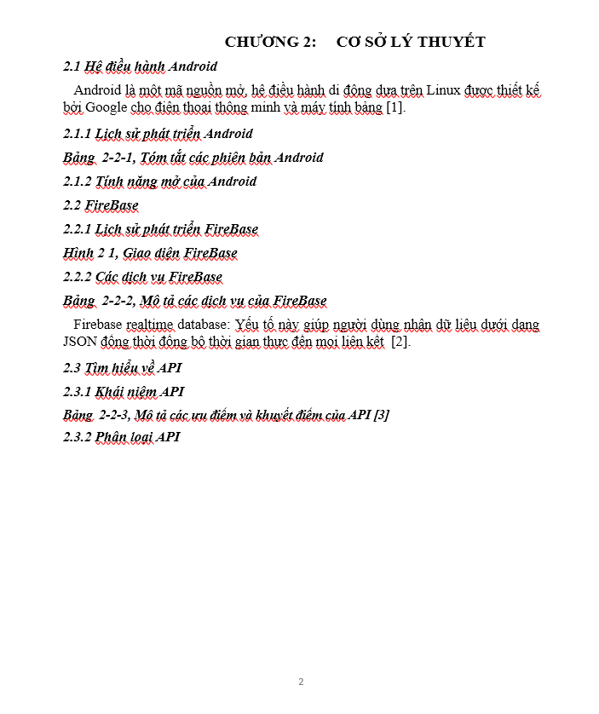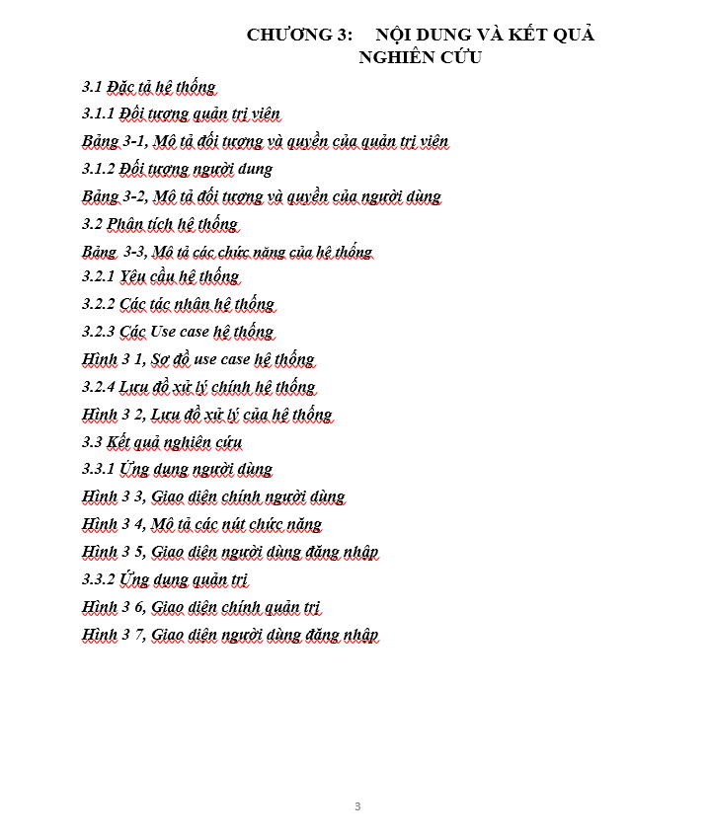
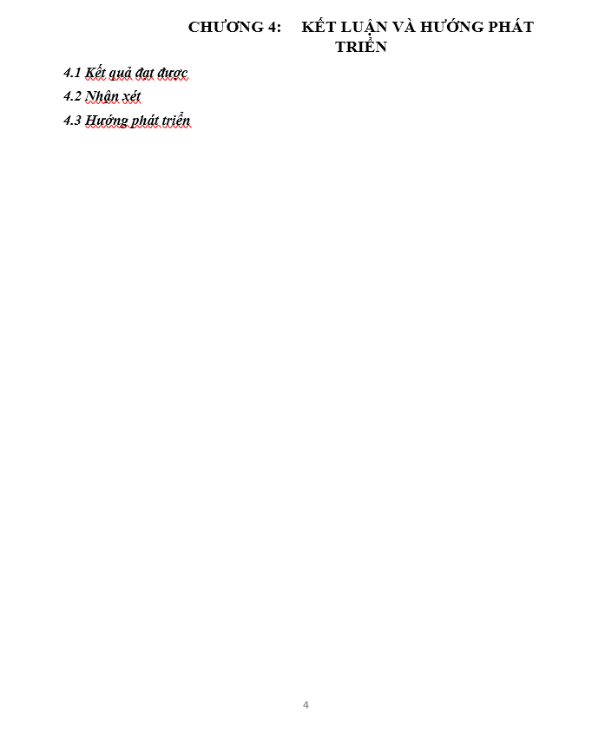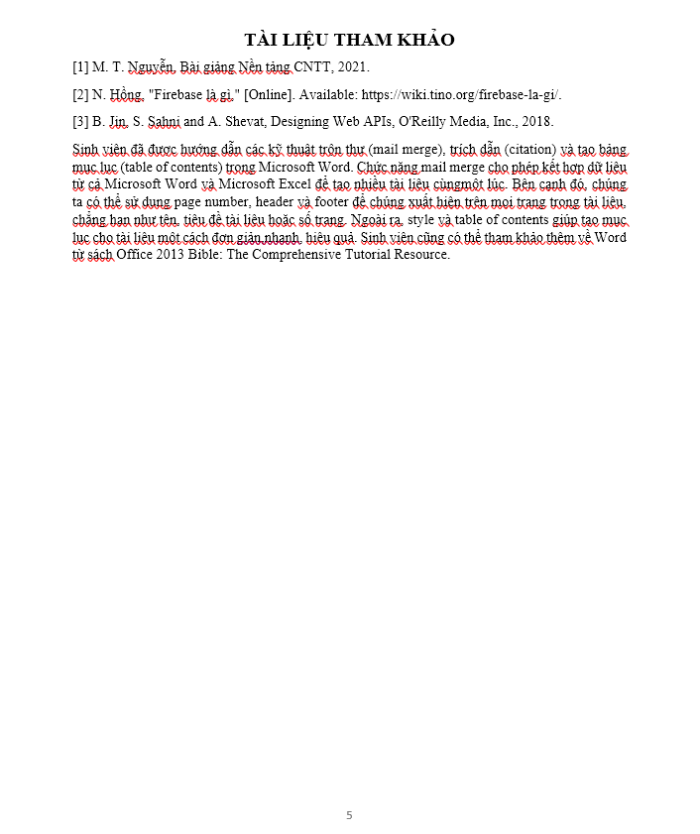


2.3. Google Docs
- Tạo và định dạng văn bản:
- Đường dẫn đến file google docs: https://docs.google.com/document/d/1Ml6speCWKCM-4g6jH2umjPKwMOCM8rIu6ZY61KdxpBY/edit?usp=sharing

- Chia sẻ tập tin cho bạn cùng phòng:
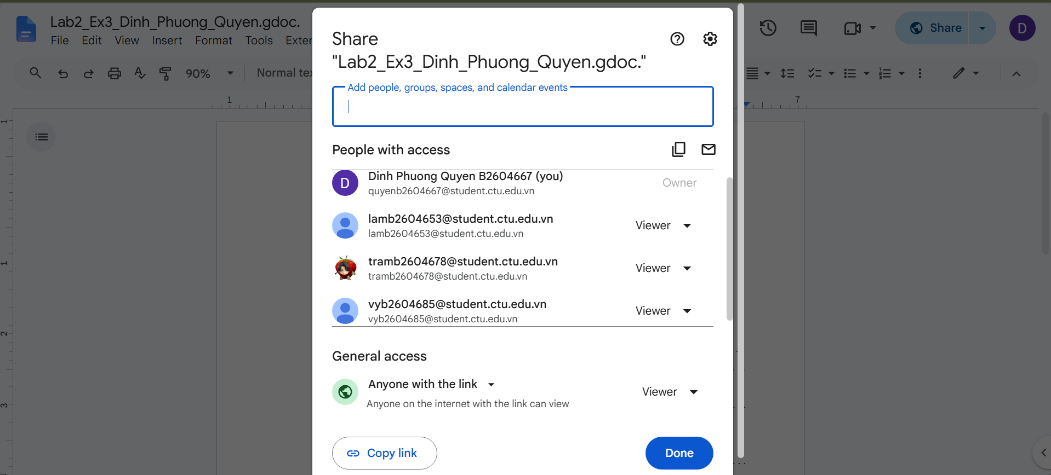
- Thực hiện chức năng Meeting thảo luận sửa nội dung “Ban Giám hiệu Trường Đại học Cần Thơ” thành “Ban Giám hiệu Đại học Cần Thơ”.
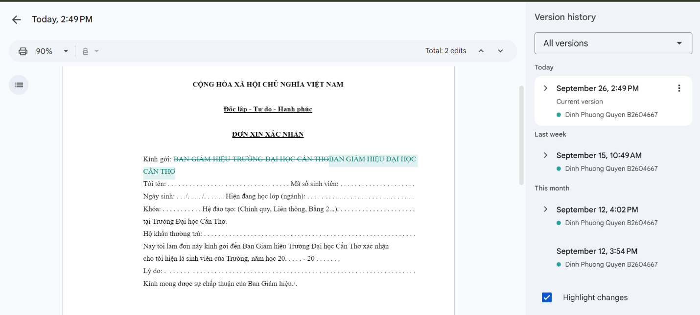

LAB 3: Microsoft Excel và Google Sheets

3.1. Microsoft Excel
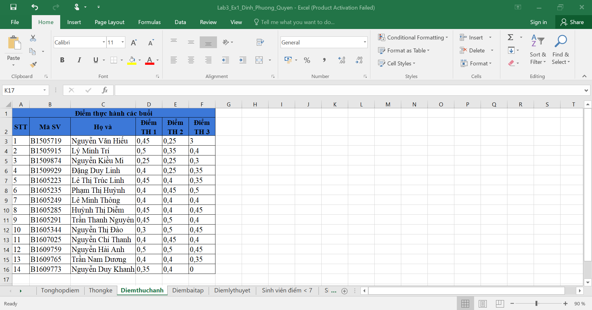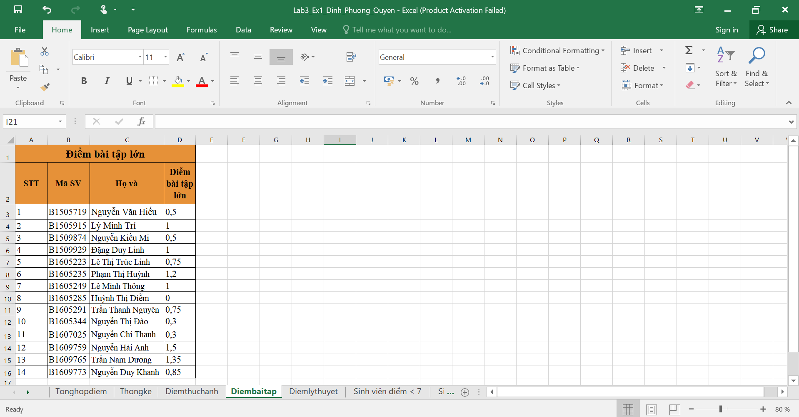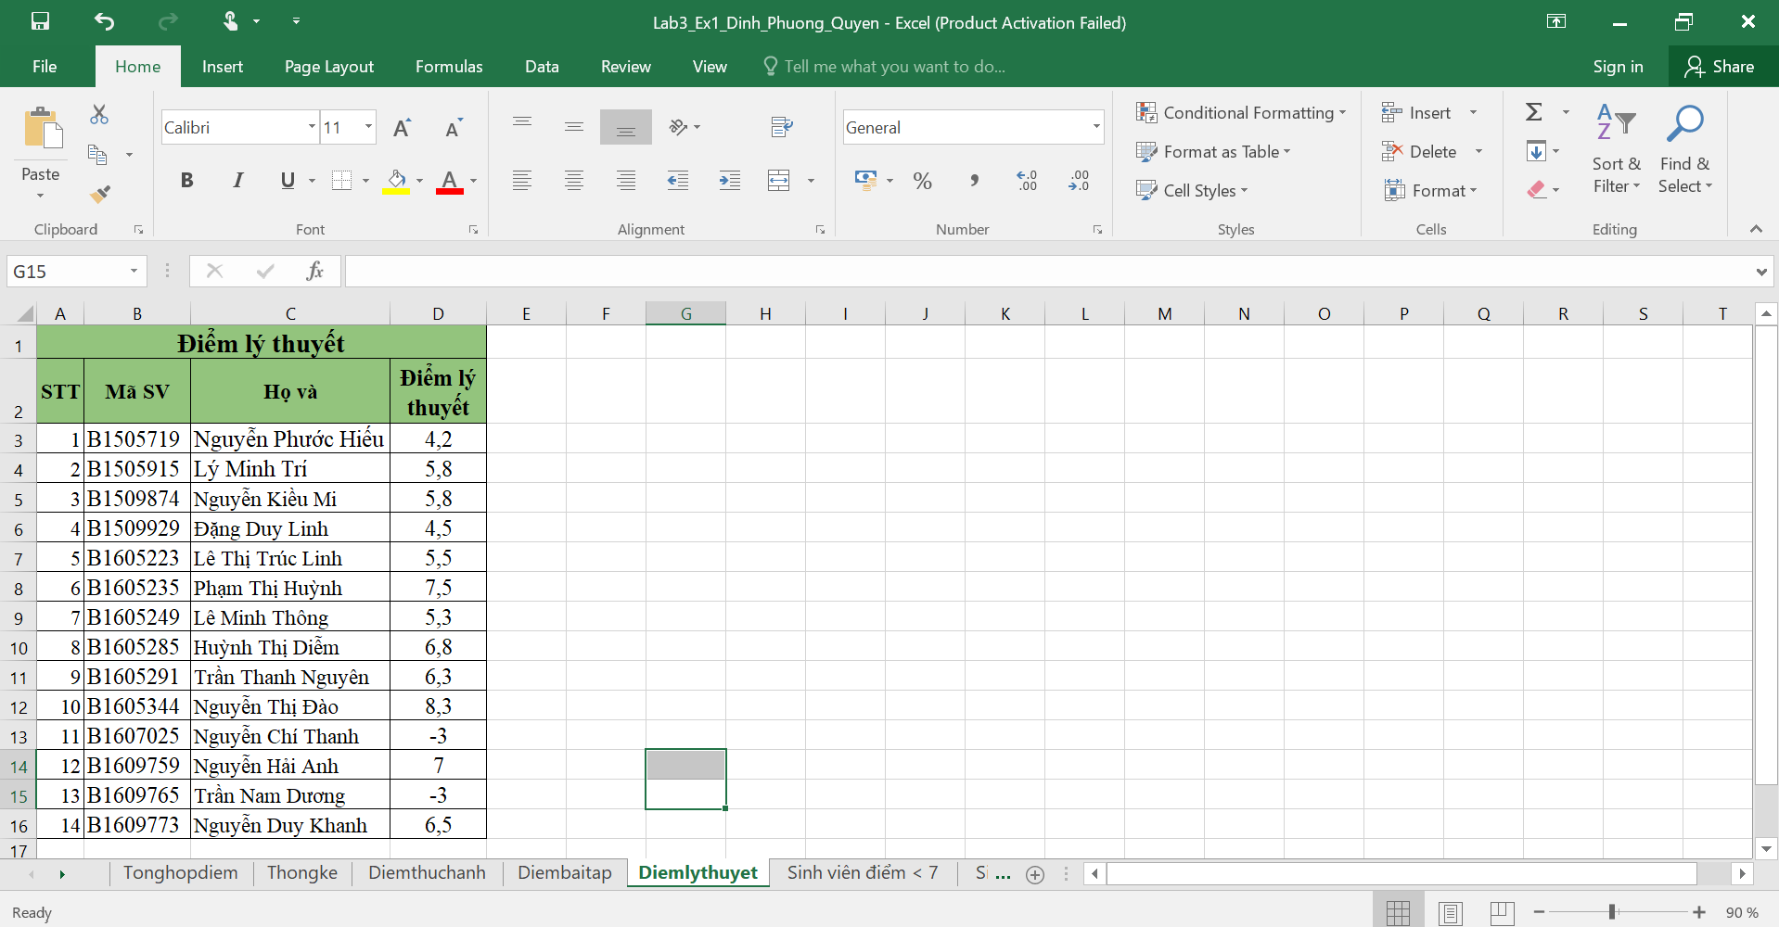
- Điền thông tin vào các cột Họ và tên, Điểm TH1, Điểm TH 2, Điểm TH 3, Điểm BT lớn và Điểm LT:
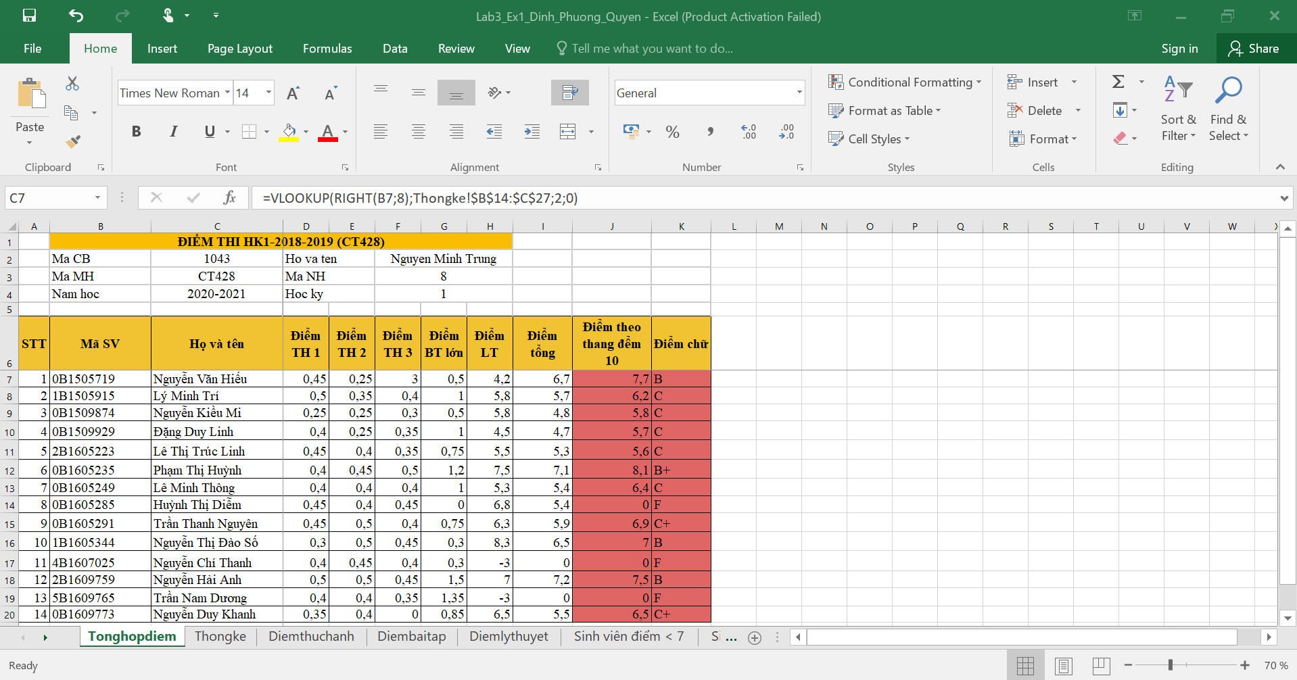
- Trích lọc dữ liệu:
- Lọc cho Sheet Sinh viên điểm < 7:
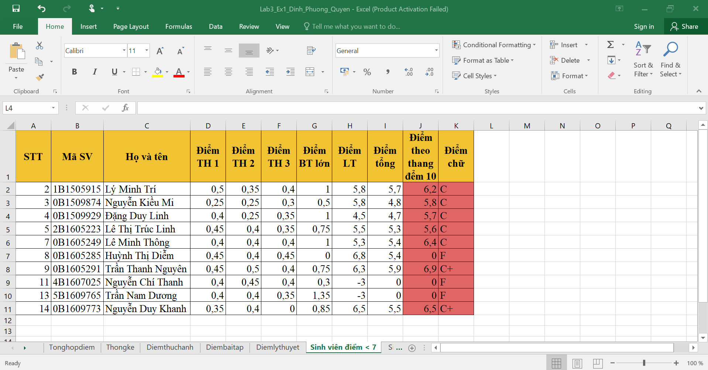
- Lọc cho Sheet Sinh viên điểm >= 7:
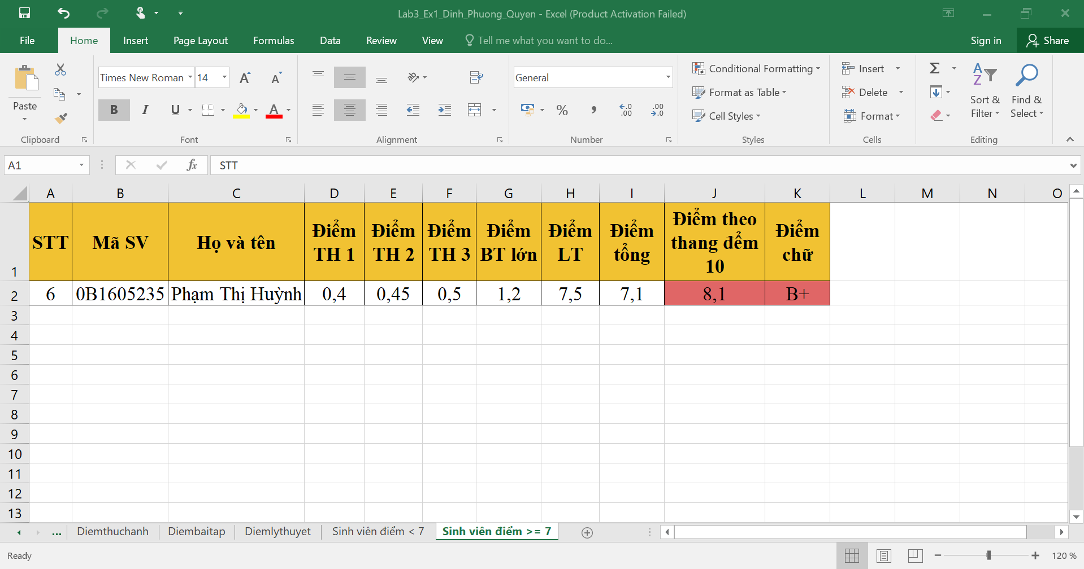
- Thống kê số lượng SV và Vẽ biểu đồ
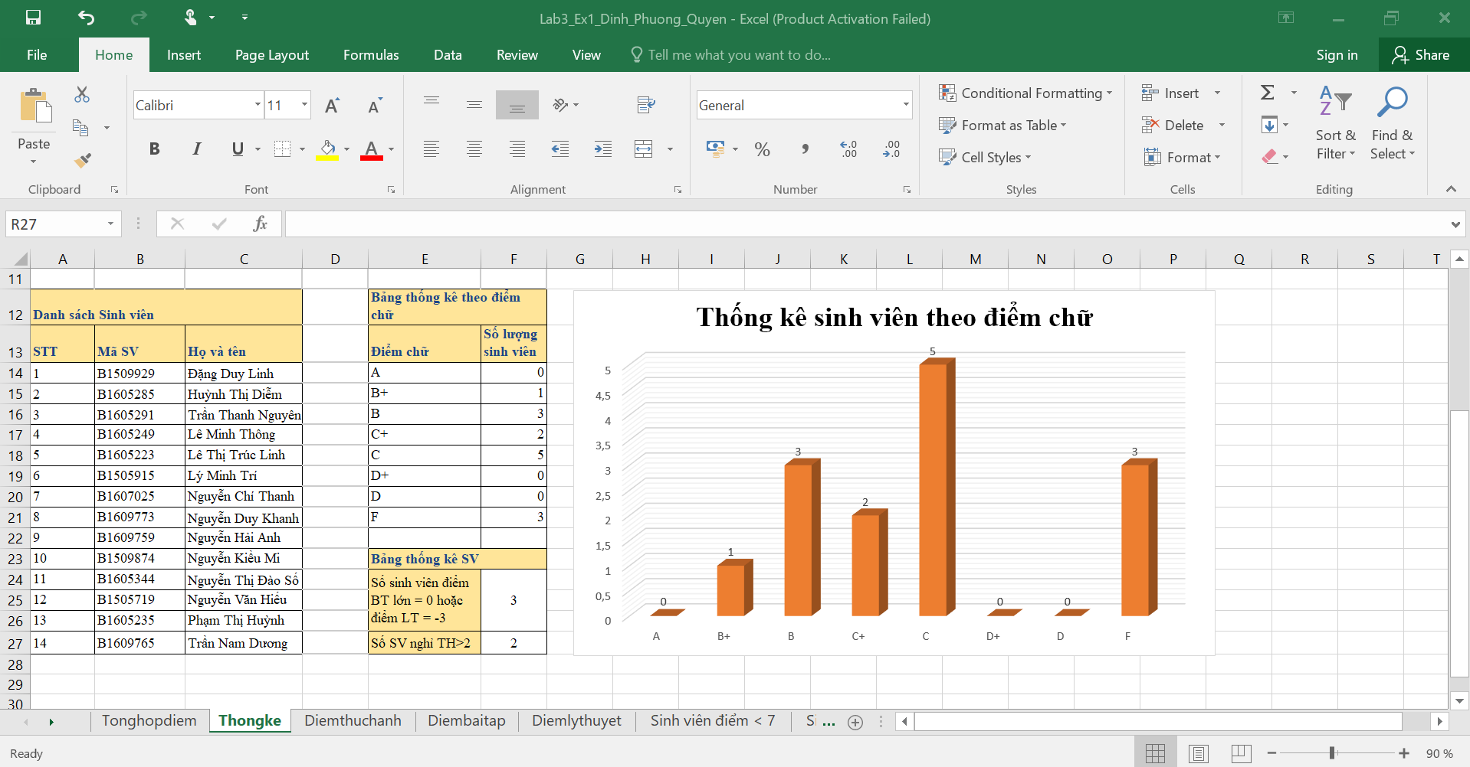

3.2. Google Sheets
- Đường dẫn đến Google Docs: https://docs.google.com/spreadsheets/d/1ZBNQYUbt8YfPV9CnIDhwwfD-78qITIpJEWsjhOQ8_FA/edit?usp=sharing

LAB 4: Microsoft Powerpoint

4.1. Bài Thực Hành Số 1

4.2. Bài Thực Hành Số 2

LAB 05: Tạo, quản lý và chia sẻ nội dung số

5.1. Hợp Tác Nhóm Trên Google Docs
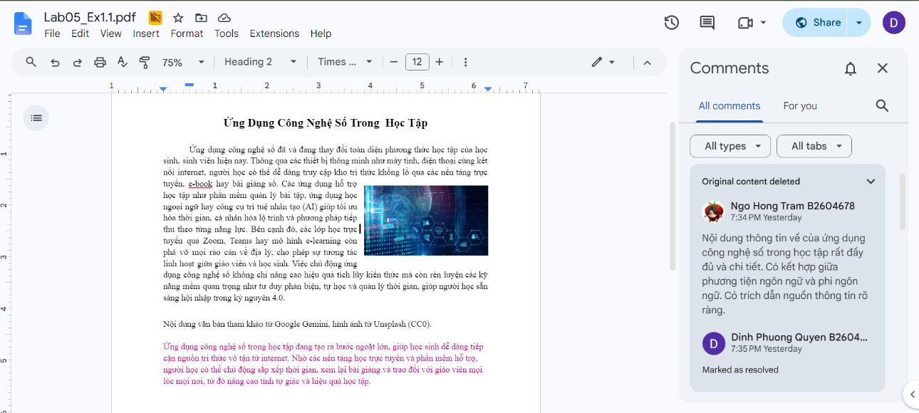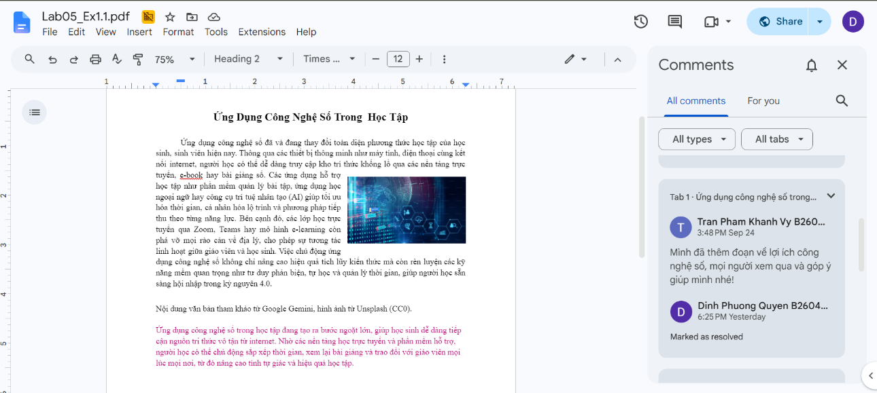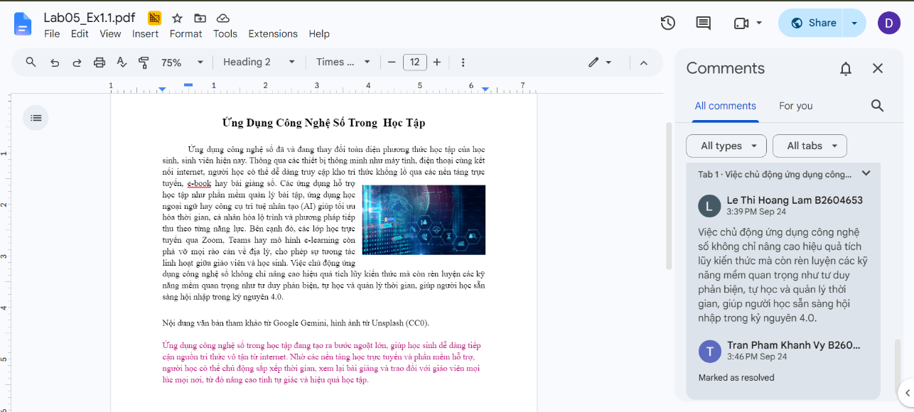

5.2. Tạo và quản lý mã nguồn
- Đường link dẫn tới Repository GitHub nộp bài tập:
https://github.com/DinhQuyen08/CT005_B2604667_Lab05

Em xin chân thành cảm ơn Thầy đã xem bài ạ!

